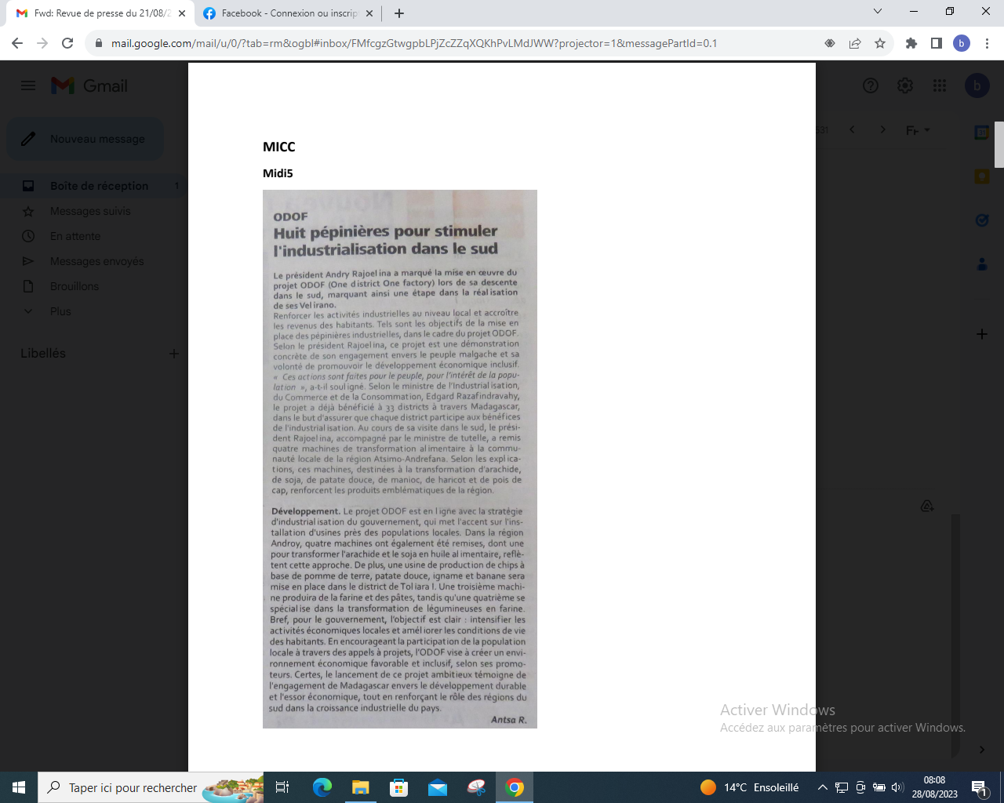

SOURCE : Midi 5

AUTEUR : Antsa R

DATE : 21 Aout 2023